INSTALLATION LIBERALE EN MAISON MÉDICALE

Une nouvelle maison médicale vient d'être créée à Saint-Siméon-De-Bressieux en Isère (38).

Suite à la récente ouverture de ce centre, et dans une dynamique de prise en charge pluridisciplinaire, nous recherchons un/e orthophoniste intéressé(e) pour venir compléter notre équipe.

Idéalement située à 1h de Lyon et 40min de Grenoble, la commune est également très proche des sentiers de randonnées et des stations du Vercors et proche des grandes stations alpines. Le cadre calme et naturel y assure une bonne qualité de vie.

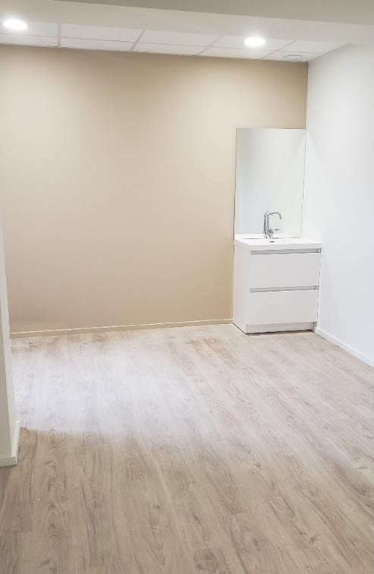
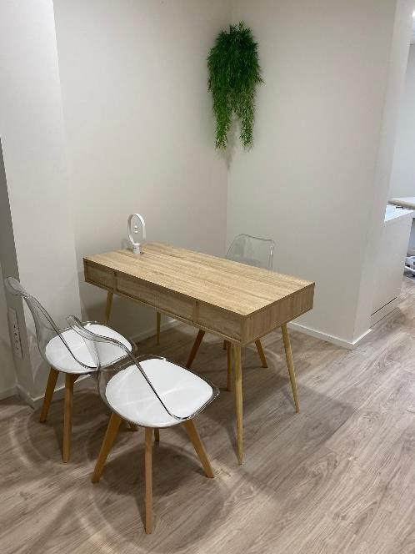

Composée de 6 cabinets lumineux et accueillants
(de 13,5 à 19m²) au rapport qualité/prix intéressant et d'une surface de 40m² (pouvant être aménagée et louée pour des activités annexes), la maison médicale dispose également des commodités suivantes :

▪ Bâtiment entièrement refait à neuf et aux normes (ERP et PMR)
▪ Isolation thermique et phonique
▪ Salle de pause / déjeuner
▪ Parking gratuit attenant et réservé ▪ Clim réversible dans l'ensemble des cabinets
▪ Eau chaude instantanée
▪ Système de sécurité

Loyers hors charges des différents cabinets restants :

- 13,5m² : 415€
- 14.5m² : 435€
- 19m² : 515€

Les cabinets sont disponibles à la location dès à présent. Pour toute demande d'informations, veuillez nous contacter :

Par téléphone : Par mail :
06.65.04.47.05 osteopathe.laffond@gmail.com 06.74.33.26.99 osteopathe.boisier@gmail.com

Emeline Laffond & Mathieu Boisier

